110年度大同大學高等教育深耕計畫成果紀錄表
填表日期： | 110.05.17 |  | 填表人： | 李尚林 |  | 主管簽名：
主軸計畫 |  | □ 總計畫  ■ 主軸計畫A落實教學創新與提升教學品質  □ 主軸計畫B發展學校特色  □ 主軸計畫C提升高教公共性  □ 主軸計畫D善盡大學社會責任
分項計畫 |  | A2厚植學生基礎能力計畫
行動方案 |  | A2-1精進通識能力方案
活動名稱  (資訊名稱) |  | 【A2-1】110.05.13 大同寶寶斜槓學講座-資工系講座
簡要說明  (活動訊息) |  | 一、活動時間：110年5月13日（週四）15:00-17:00  二、活動地點：大同大學挺生大樓125教室  三、活動目的：本課程之教育目標，旨在提供大學新鮮人了解自我、探索知識、啟發跨域學習的管道，期望能以專業引導、通識融通之精神核心出發，協助大學新鮮人能盡早尋得適性發展之學習目標。課程實施方式為專題講座，搭配特色教學場域觀摩與體驗形式進行，希望從入門定錨與成果導向概念，結合學習場域接觸和體驗實踐，能促發大學新鮮人累積競爭力之定向發展。  四、活動內容：本次課程邀請資工系兩位老師分別講授AI及物聯網之應用，鄭福炯老師攜帶研究室的物聯網設備實際操作並介紹同學新的程式軟體，讓學生重新認識寫程式的便利；謝禎冏老師則以AI為主講授，讓學生理解AI辨識系統是如何運作，也讓同學深入了解其中原理。  五、執行單位：大同大學通識教育中心  六、活動聯絡人/連絡電話：李尚林/02-21822928#6068
詳細說明  (計畫成果) |  | 七、參與人數：教師：3人、助理1人、學生55人  八、執行成效：  滿意度調查成果：發放問卷數：_55__、有效問卷數：_55__、整體成效：_4.8_ /5  質化回饋意見  - 原本以為資工都在寫程式，負責撰寫電腦軟體一堆看不懂的文字，但沒想到老師介紹的軟體一切都是圖示化，非常淺顯易懂，製作完成還能生成程式碼，相當便利，這樣我就會有興趣去摸索這塊我不熟悉的領域。  - 原來臉部辨識系統是透過一層一層的神經元組合合成，AI掃描特徵後，紀錄在系統上，還以為是透過一張照片來辨識，上完謝老師的課程才知道他是用一點一點的特徵組合來辨識，這樣才能提高正確率。
活動照片
（請提供解析度300dpi以上JPG檔照片4-6張，且附上每張30字內之說明。）
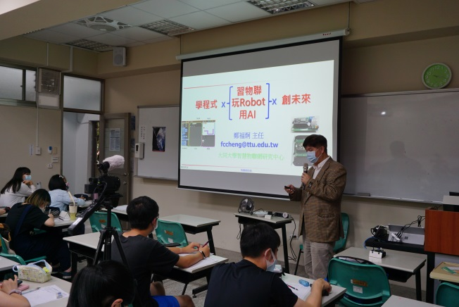 |  |  |  |  | 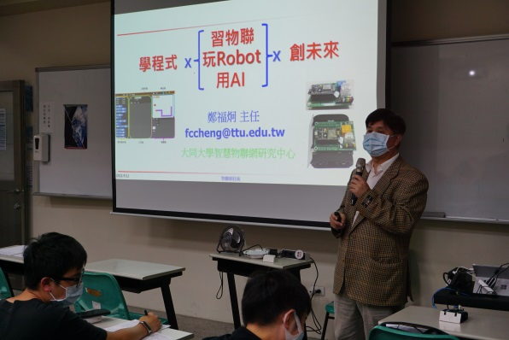
說明：鄭福炯老師演講 |  |  |  |  | 說明：鄭福炯老師演講
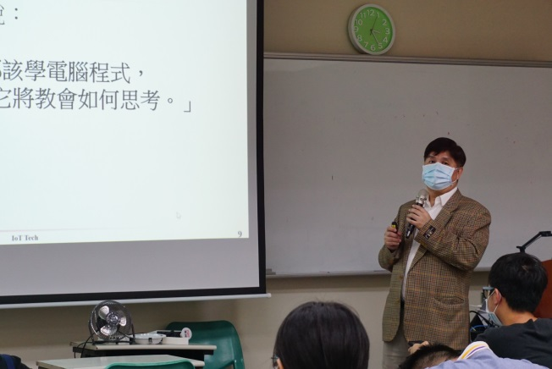 |  |  |  |  | 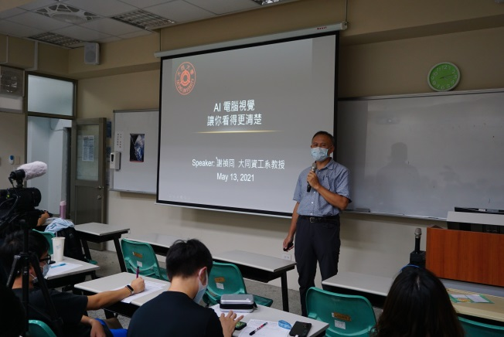
說明：鄭福炯老師演講 |  |  |  |  | 說明：謝禎冏老師演講
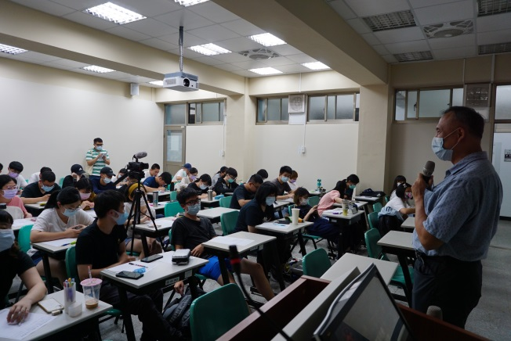 |  |  |  |  | 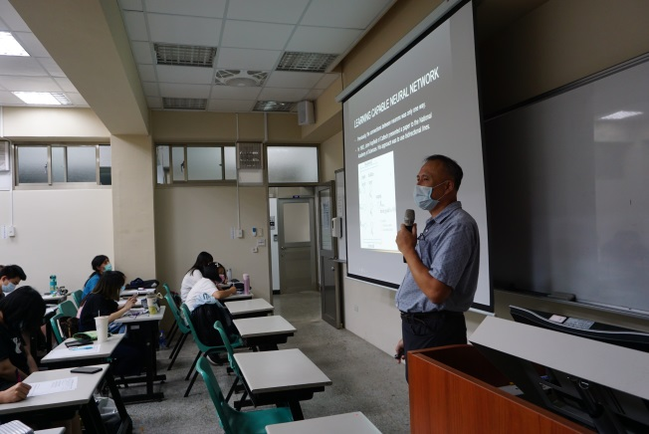
說明：謝禎冏老師演講 |  |  |  |  | 說明：謝禎冏老師演講
注意事項 |  | - 請詳實填寫此表格內各項目內容。  - 請於活動辦理後將此「成果紀錄表」併同經費核銷單據交給報帳負責人，並上傳至高教深耕計畫網站，檔案命名方式為「108成果紀錄表【行動方案編號】日期活動名稱」，例如：108成果紀錄表【A4 -2】108.03 .05培力學堂講座。  - 相片或相關附件，檔案命名方式為「108成果附件【行動方案編號】日期活動名稱」，例如：108成果附件【A4 -2】108.03 .05培力學堂講座海報。
※請於活動結束後，10日內上傳至高教深耕計畫網站平台。

